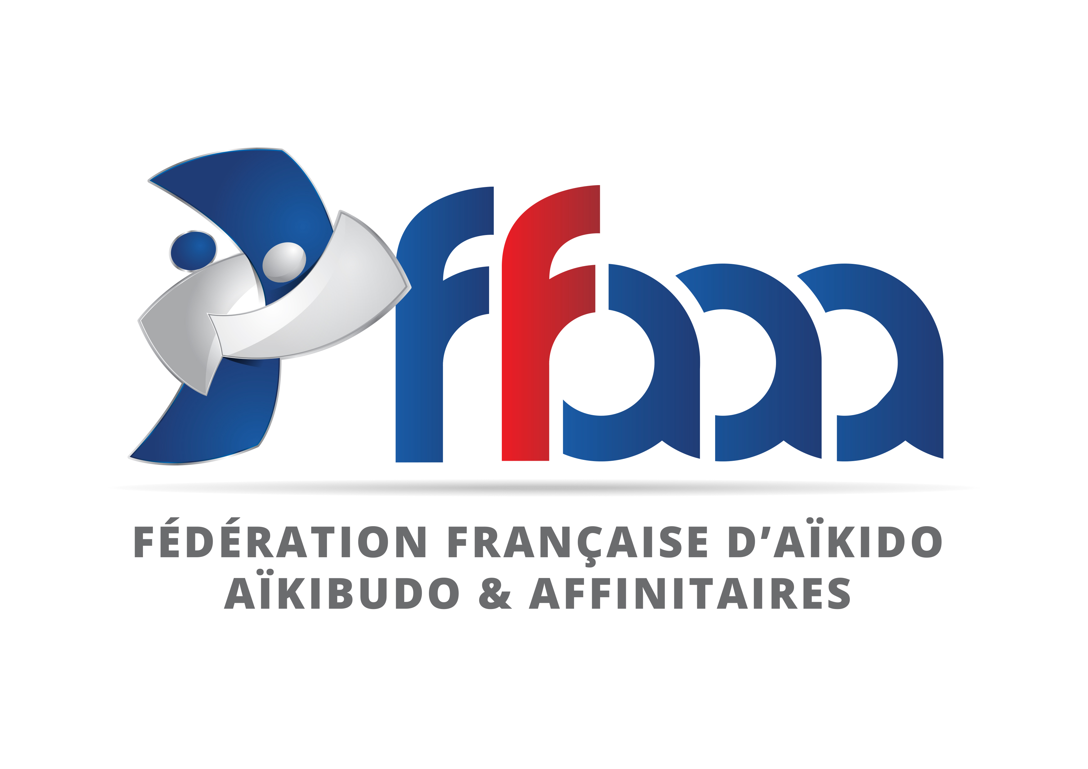

Formation enseignants jeunes
des 16 et 17 novembre 2019
A Nomain et Marcq en Baroeul

Nom :___________________________________ Prénom : ______________________________

Club : ________________________________ Grade : _________ Diplôme : _________________

1) Participera à la formation enseignants jeunes

OUI ☐

2) Désire réserver

Le repas du samedi midi ☐

Tarif : Formation : 20€
Repas : règlement le jour de la formation

Merci de renvoyer le formulaire avant le samedi 2 novembre 2019 à :
- Olivier Bury – 22, rue Delaroche 62100 CALAIS
(Avec le règlement par chèque à l’ordre de « Ligue Nord Pas-de-Calais Aïkido »)

